SVEUČILIŠTE U ZAGREBU

FAKULTET ELEKTROTEHNIKE I RAČUNARSTVA

SEMINAR

Tracktor – opis O/R mapiranja

Leonard Volarić Horvat, Jan Kelemen, Marko Stanić, Roko Zubčić

Voditelj: Matija Herceg

Zagreb, veljača, 2017

**Sadržaj**

1. Opis domene 1

2. Model domene 3

3. Objektni model 4

4. Relacijski model 5

5. O/R mapiranje 6

5.1 Problem O/R mapiranja 6

5.2 Infrastruktura 6

5.3 Unit of Work 8

5.4 Entity framework 8

# Opis domene

Sustav za dijeljenje informacija baziranih na trenutnoj lokaciji omogućava korisniku unos podataka o nekom događaju. Za korištenje aplikacije korisnici moraju kontaktirati administratora kako bi dobili podatke za prijavu. Aplikacija podržava dvije vrste korisnika: regularne i *premium*.

Regularni korisnici aplikaciju koriste preko web i mobilnog sučelja. Za korištenje je nužna autentikacija korisničkim imenom i lozinkom. Regularni korisnici mogu unositi podatke o trenutnim događajima na njihovim lokacijama. Događaji mogu pripadati jednoj od kategorija koje su definirane u sustavu. Za svaki se događaj bilježi lokacija u obliku koordinata - zemljopisna širina i dužina - te naziv mjesta ili objekta u kojem se događaj zbiva. Također, za svaki se događaj bilježi preostalo vrijeme trajanja, kao i informacija u obliku teksta koja pobliže opisuje isti. Korisnici mogu pretraživati događaje za odabranu lokaciju te mogu koristiti uvjete pretrage za filtriranje sadržaja u vidu odabira jedne ili više kategorija kojima mogu pripadati događaji koji ih zanimaju. Također mogu komentirati i ocjenjivati događaje te mogu ocjenjivati i komentare ostalih korisnika. U nekom trenutku korisniku su vidljivi isključivo podaci o događajima koje su unijeli drugi regularni korisnici, a koji su aktivni, odnosno, kojima nije isteklo vrijeme trajanja, te podaci o onim događajima koji još nisu aktivni, ali su ih unijeli premium korisnici te su kao takvi u najavi. Korisniku se geografski, na karti, prikazuju lokacije događaja koji zadovoljavaju zadani uvjet pretrage. Korisnik ima mogućnost kreiranja liste svojih najdražih mjesta.

*Premium* korisnici aplikaciju koriste preko web i mobilnog sučelja te se trebaju autenticirati korisničkim imenom i lozinkom. Po uspješnoj prijavi na sustav, premium korisnik može aplikaciju koristiti na način koji je koristi i regularni korisnik uz dodatne mogućnosti - *premium* korisnik može:

* najavljivati događaje, tj. unositi informacije o događajima koji se tek trebaju dogoditi u budućnosti,
* unositi podatke o pokroviteljstvu nad nekim mjestima.

Administrator aplikaciju koristi isključivo preko desktop sučelja. Za uspješno korištenje aplikacije treba se autenticirati korisničkim imenom i lozinkom. Administrator može:

* mijenjati i brisati informacije o događajima (neovisno o vrsti korisnika koji ih je unio),
* mijenjati i brisati komentare na događaje,
* unositi informacije o događajima, komentirati i ocjenjivati ostale događaje unesene u sustav,
* za svakog korisnika ažurirati njegov tip,
* uređivati podatke o kategorijama događaja.

# Model domene

U modelu domene nalaze se klase koje opisuju objekte iz domene problema. To su uglavnom entiteti koji predstavljaju korisnike, informacije, mjesta, komentare i ostale relevantne objekte. Svaki od njih ima svoj jedinstveni ID, a međusobno su povezani, gdje je to potrebno, stranim ključevima.



Modeli za korisnike su UserEntity i UserTypeEntity, klasa UserTypeEntity služi za određivanje tipa korisnika (administrator, regularni ili premium), a klasa UserEntity sadrži sve podatke o korisniku. Modeli koji se koriste za mjesta su PlaceEntity te GeoCoordinate, klasa PlaceEntity modelira mjesto, a klasa GeoCoordinate je value objekt koji predstavlja lokaciju mjesta kao geografske koordinate. Modeli koji se koriste za informacije su InfoEntity i CommentEntity koji modeliraju informaciju i komentare za informaciju, uz ova dva modela postoje klase ReputationInfoEntity i ReputationCommentEntity koji služe za pamćenje glasova za informaciju ili komentar na informaciju.

# Objektni model

Objekti modela domene stvaraju se u sloju za pristup podacima od objektnog modela baze podataka, klase tog objektnog modela prikazane su u nastavku. Jedna klasa ovog modela u pravilu predstavlja jednu tablicu iz baze podataka.



Objektni model baze podataka generiran je iz sheme baze podataka pomoću čarobnjaka. Ovaj model sličan je modelu domene uz neka manja odstupanja, na primjer ono što je u modelu domene klasa GeoCoordinate to je u ovom modelu jedan atribut klase Place čiji je tip DbGeography, zbog ovakvih pojedinosti koje su vezane uz sam način perzistencije, dobro je da je model domene odvojen od načina perzistencije jer se model domene ne opterećuje detaljima perzistencije podataka.

# Relacijski model

Relacijski model podataka dobiven je analizom modela domene, odnosno zahtjeva za sustav i iz toga je napravljena relacijska shema baze podatka. Relacijska shema baze podataka prikazana je ER dijagramom u nastavku.

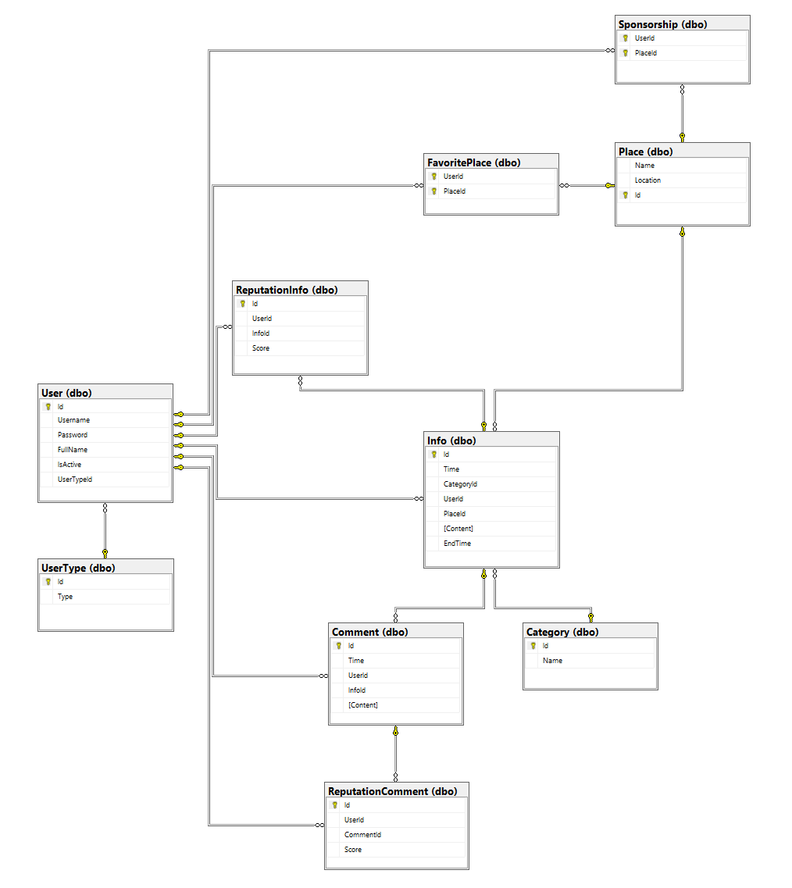

# O/R mapiranje

O/R mapiranje implementirano je u Data Access sloju (DAL) aplikacije u ovome sloju nalazi se objektni model i popratna infrastruktura sloja za pristup podacima, odnosno repozitoriji i UnitOfWork klasa koja implementira Unit of Work oblikovni obrazac.

## Problem O/R mapiranja

Problemi s O/R mapiranjem uglavnom proizlaze iz različitih teorijskih temelja objektne i relacijske paradigme. Neki od problema su problem granularnosti, problem mapiranja hijerarhije klasa, problem identiteta. Kako bi izbjegli neke od ovih problema i olakšali rad s bazom podataka koristimo neki od O/R mapping frameworka, u ovome projektu korišten je Entity Framework.

## Infrastruktura

Kako bi se višim slojevima aplikacije omogućilo da rade isključivo s modelima domene, u sloju za pristup podacima postoje repozitoriji koji u svojem sučelju rade samo s modelima domene.



Svi repozitoriji su izvedeni iz baznog razreda EFRepository i njih kreira UnitOfWork objekt te im kao parametar predaje DbContext objekt. Repozitoriji primaju objekte iz domenskog sloja koje pomoću ModelMapper objekta preslikavaju u njihove reprezentacije u DAL sloju. Preslikavanje je nužno jer razredi u domenskom sloju nisu anemični već posjeduju i nekakve metode (npr. za izračunavanje reputacije nekog događa ili komentara). Objekti razreda koji implemetiraju DbContext sučelje (a u našem je to slučaju instanca razreda TracktorDb) prate promjene na svim objektima u objektnom modelu te se prilikom poziva metode SaveChanges() te promjene evidentiraju u bazi podataka.

Uzeti primjer jednog repozitorija, stavit kod za 1 – 2 metode i proći kroz to.

## Unit of Work

Ja bi tu stavio neki detaljniji opis Unit of Work klase i onog, odnosno kako je rjeseno ono s transakcijama sto nas je pito na predaji

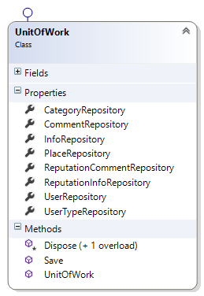

## Entity framework

Ja bi tu stavio sliku TracktorDb klase i objasnio par pojedinosti vezanih uz entity framework, neznam sto bi drugo trebalo biti?

